Муниципальное бюджетное общеобразовательное учреждение
«Юлдузская средняя общеобразовательная школа»
Чистопольского района Республики Татарстан

Конспект классного часа во 2 классе
«Развитие сферы межличностных отношений младших школьников»

подготовила
учитель начальных классов
Ихсанова Мадина Гарифовна

г. Чистополь
2012 год

Тема классного часа: «Развитие сферы межличностных отношений младших школьников».

Форма проведения: ролевая игра «Заколдованное сердце»

Цель игры: выявление сформированности и развития детского коллектива.
Задачи игры: - диагностика и развитие внутригрупповых отношений;
- умение работать в группах, по заданию;
- диагностика и развитие эмоциональных отношений как внутри группы, так между детьми и взрослыми;
- диагностика статусного положения детей в группе.
Эта игра дает возможность:
- увидеть и развивать взаимоотношения детей внутри группы;
- развивать умения обсуждать и решать поставленные задачи;
- выявить статусное положение ребенка в группе;
- выявить учеников, готовых брать на себя функции организатора;
- определить способы решения конфликтных ситуаций, общую атмосферу класса и эмоциональные отношения, как в группе, так и в отношениях с педагогом;
- раскрыть индивидуальные особенности детей и особенности всего класса.
Материалы к уроку:
1. Набор карточек с заданиями для учащихся (на усмотрение учителя).
2. Набор карточек со строками стихотворения (заклинание).
3. Музыкальное сопровождение.
4. Две полоски бумаги.
5. Письмо для класса.
6. Обруч.
Приглашенные: учителя начальных классов, учителя среднего и старшего звена.

Ход игры:
- Организационный момент.
Психологический настрой учащихся к деятельности.
Учитель: - Добрый день, дорогие ребята! Давайте, скажем: «Здравствуйте!» – руками. Скажем: «Здравствуйте!» – глазами. Скажем: «Здравствуйте!» мы - ртом, станет радостно кругом. Я очень рада видеть вас вновь на нашем очередном классном часе!
- Давайте повторим девиз наших занятий «Я умею думать,
Я умею рассуждать.
Что полезно мне для жизни,
То и буду выбирать!»
Скажите, пожалуйста, что полезного вы уже узнали для себя? (Ответы детей).
Значит, и сегодня мы с вами чему будем учиться? (Ответы детей).

- Правильно, сегодня мы с вами будем продолжать учиться думать, рассуждать, решать проблемы, преодолевать трудности, работать в коллективе и, конечно же, дружно жить.

II. Постановка цели урока.
- Ребята, посмотрите, сколько у нас сегодня гостей! Это учителя среднего и старшего звена нашей школы. Они пришли познакомиться с вами. Давайте, поздороваемся и представимся им. (Дети поочерёдно встают, называют свои фамилии и имена.)
- А теперь, уважаемые учителя, представьтесь, пожалуйста, Вы нашим ребятам и назовите свой преподаваемый предмет.
(Очередь знакомиться доходит до директора школы, но он сидит с опущенной головой, задумчивый, безразличный ко всему, не обращая, ни на кого внимания).
- Ребята, это директор нашей школы (Ф.И.О.), но почему-то он молчит и не реагирует на наши слова. Как вы думаете, почему? (Выслушиваются мнения детей).
- Ребята, здесь рядом какое - то письмо. Да оно адресовано нам, давайте, быстрее его прочтём. (Чтение письма учителем):
«Ребята, Ваш директор школы заколдован злой Бабой-Ягой. Если его не расколдовать, то он никогда не сможет стать таким, каким был прежде. Школа ваша закроется, учиться вы никогда не сможете, так как школа без директора существовать не может.
Но мы хотим помочь и посоветовать Вам, как нужно расколдовать вашего директора. Если Вы согласны, то Вам, нужно будет пройти через суровые испытания и выполнить ряд очень сложных заданий. Если вы не испугаетесь и сумеете преодолеть эти трудности, то Ваш директор станет таким, как и прежде, а вы, как и раньше будете продолжать учиться в своей школе.
Ваши друзья».
- Ребята, что же нам делать? (Ответы детей).
- Но готовы ли вы к преодолению трудностей? Не боитесь ли злой Бабы – Яги? Ведь она и нас может заколдовать? (Ответы детей).
- Хорошо! Тогда быстрее приступаем к выполнению заданий, чтобы быстрее расколдовать нашего директора и спасти школу.

III. Решение поставленных задач.
1 задание: «Изобрази заколдованного человека».
Цель: Постараться испытать чувство сострадания к человеку, попавшему в беду, вызвать желание и стремление ему помочь.
(Чтение детьми 1 задания). «Ребята! Посмотрите, пожалуйста, на нашего директора и скажите, что может, означать выражение «заколдованный человек»? (Ответы детей)
(Грустное выражение лица, не слышит, не обращает внимания, не понимает людей, ко всем равнодушен и т.д.).
- Внимание! Чтобы понять состояние директора, сейчас вам нужно попробовать изобразить «заколдованного человека». (Дети изображают «заколдованного» человека»).
- Каково было вам в таком состоянии? (Плохо).
- Ребята, теперь вы понимаете, что нашему директору также очень плохо. Нужно быстрее спешить на помощь!

2 задание «Волшебные полоски». Групповая работа.
Цель: пронаблюдать, как ребята распределяют между собой роли: кто подает полоски, кто стелет их на пол, кто расправляет, чтобы все могли поместиться, кто контролирует процесс, осуществляет своевременную помощь другим.

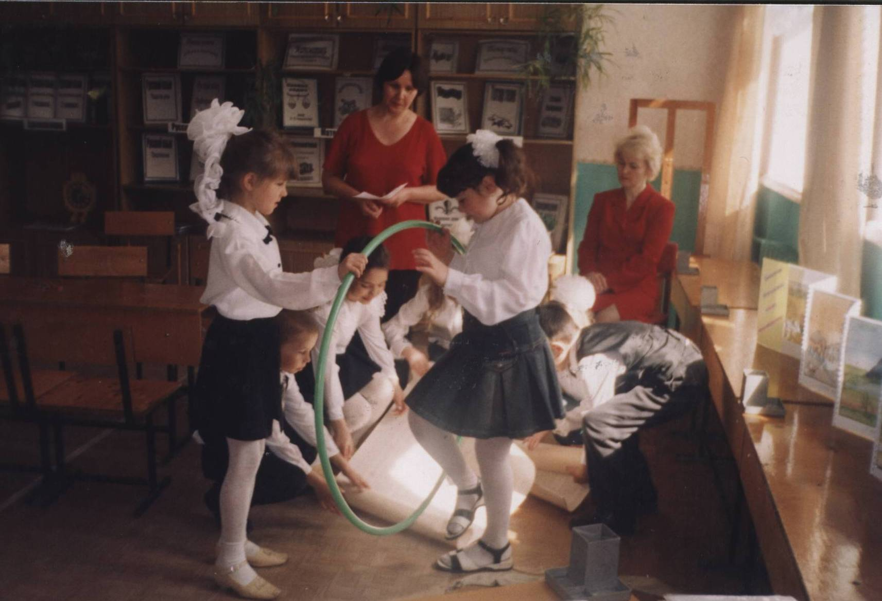

Чтение письма: «Ребята, Ваш директор заключен в заколдованный обруч, вам надо как можно быстрее освободить его от него. Для этого нужно добраться по двум волшебным полоскам бумаги до обруча, взять его и вынести из класса. Передвигаться нужно только по полоскам, но так, чтобы все уместились на каждой из них. Помните, на пол ступать нельзя. Если нарушите эти правила, то путь придется начинать заново».
(Звучит музыка. Дети самостоятельно, без учителя, договариваются, распределяют роли, обязанности, передвигаются по полоскам к обручу и убирают его по назначению).
- Молодцы, ребята, справились еще с одним заданием.
Посмотрите на директора, есть ли изменения в его поведении? (Подняла голову).

3 задание «Живая картина». Работа в парах.
Цель: Выявить, кто из детей пользуется большим авторитетом среди одноклассников, кто меньшим, а у кого существуют серьезные проблемы в отношениях с классом. Как проходит совместное обсуждение: удается ли детям договориться друг с другом, кто из ребят руководит процессом, кто конфликтует, кто разрешает конфликты и т. д.

«Ребята, какое время года сейчас? Где больше всего люди любят находиться весной: дома или в садах и огородах?
Вот сейчас вам и нужно будет изобразить живую картину весенних полезных, добрых дел на огородах. Чтобы выполнить это задание, нужно разбиться на пары, решить, какой вид труда будете изображать жестами, а затем, сообща, обсудить, нет ли совпадения, и кто что будет показывать. А отгадывать «картины весеннего труда » будут наши гости – учителя старшего звена школы».
(Звучит музыка, дети создают пары и каждая из них изображает свою «весеннюю картину» труда движениями и жестами, а гости раскрывают и называют ее замысел. Н-р, копают огород, поливают и т.д.).
- Молодцы! А теперь обратите внимание на (Имя, отчество директора.). Произошли ли какие-либо изменения в его поведении или состоянии? (Обращает внимание, слышит, реагирует).
- Значит, наша помощь помогает. Давайте поспешим выполнить следующее задание.

4 задание «9 карточек». Индивидуальная работа.

Цель: Выявить уровень притязаний, реакцию класса или отдельных учащихся в данной ситуации; развивать умения детей разрешать конфликты, воспитывать чувство терпимости друг к другу, умение прощать проступки другого и находить правильные способы решения различных проблем.

Чтение задания: «Ребята! Далее мы предлагаем вам выполнить 9 заданий, но они разные по сложности.
В карточке №1 – очень легкое задание, во второй – труднее, в третьей еще труднее, и т.д., а в карточке № 9 – самое сложное. Сейчас каждый для себя решает, какая карточка ему по силам. Затем вы договариваетесь, кто какую себе возьмёт. Называете свой номер учителю, он записывает его на доске. Также обсуждаете, кому нужно предоставить карточку «Помощь учителя» или «Помощь друга». Затем приступаете к выполнению заданий. После выполнения, совместно проверяете их решение».
(Звучит мелодия, дети выбирают, решают каждый свое задание, затем задания проверяются).
Карточки - задания:
- Отметь кружочком правильный ответ:
А) 70 – 46 =24 Б) 76 – 40 = 34 В) 85 +15 = 90
- Отметь правильный перенос слова:
А) У – читель Б) Учи – тель В) У чител –ь
- Реши анаграммы и запиши их:
Д р ж а б у (дружба) П м о щ ь о (помощь)
- Выдели два слова в скобках, наиболее подходящих для слова перед скобкой:
Игра (игроки, хоккей, правила, футбол, стадион).
- Какое слово лишнее, подчеркни.
Казань, Москва, Алеша, Нижнекамск.
- Вставь пропущенную букву, назови орфограмму: тра…ка - …….
- Определи связь слов, допиши четвертое слово:
Школа : обучение = больница : ? Труд : польза = лень : ?
- На столе было 5 стаканов смородины. Дети съели 2 стакана. Сколько стаканов осталось?(5, стаканы не едят).
- Найди закономерность и продолжи ряд чисел: 1, 2, 3, 5, 8, 13, 21, . , . , . , . .
(Проверка заданий).
- Ребята, посмотрите и скажите, меняется ли состояние человека, которому помогают в беде?
(Человек начинает смотреть и видеть вокруг себя красивые поступки, вещи, видит доброе отношение людей к себе, ему становится радостнее, и он сам к ним начинает хорошо относиться).

- задание «Противоположные слова». Работа в группе.
Цель: Интересно пронаблюдать за тем, кто из ребят возьмет инициативу в свои руки: будет зачитывать слова, вести обсуждение, записывать ответы. Важно также обратить внимание на поведение других детей.
« К данным на листочке словам нужно подобрать антонимы, а одному из учеников их записать:
Грусть - Болезнь - Враг -
Лень - Трусливость - Ненависть -
Зло - Несчастье -
(Звучит легкая музыка. Дети выбирают ведущего, обсуждают задание сообща, но записывает один из них).
- Ребята, сейчас проверим, как вы выполнили это задание. Я буду читать слова, которые написаны на листочке, а вы должны дружно назвать его антоним. (Проверка задания).
- Посмотрите теперь, какие изменения произошли с нашим директором?
( Он улыбается, слышит нас, ему уже гораздо лучше).

Последнее 6 испытание «Волшебное заклинание».

Чтение письма: «Ребята, молодцы! Но, чтобы до конца освободить директора от злых чар Бабы-Яги, нужно правильно собрать записи на данных полосках, расшифровать и прочитать волшебное заклинание, которое Баба – Яга специально запутала. Для этого надо каждому посмотреть на свой номер, найти предыдущий, договориться, кто за кем будет говорить, быстро встать по порядку в одну шеренгу и правильно прочесть заклинание».
(Дети из разрозненных строк собирают и читают вслух волшебное заклинание):
«Потрудились мы как нужно,
Трудности прошли все дружно,
Стоит вместе нам сплотиться, Может чудо получиться».
- Ребята, посмотрите, точно - получилось чудо!
(Директор в это время встает, улыбается, протягивает руки к детям, идет и показывает, что любит их, благодарит за помощь, обнимает, говорит добрые слова).
Директор: «Спасибо, дорогие ребята, ведь вы спасли не только меня, но и нашу школу, теперь мы все вместе дружно, спокойно, сможем работать и учиться дальше».

IV. Обобщение урока:
1). - Ребята, как вы думаете, что же помогло вам преодолеть все трудности, испытания, помочь нашему директору и победить зло?
(Предполагаемые ответы детей: Знания, дружба; умение договариваться; обсуждать проблемы и совместно их решать; взаимопонимание; внимание, любовь и сочувствие к людям, поддержка их в трудную минуту; и т.д.).
- Ребята, но может ли еще кто-нибудь оказаться на месте директора, которому сегодня было так плохо?
(Ответы детей: любой человек: и взрослые, и дети).
- Правильно, а теперь повторим еще раз наш девиз: «Я умею думать,
Я умею рассуждать.
Что полезно мне для жизни,
То и буду выбирать!».
- Было ли вам полезно занятие и чему вы научились? (Ответы детей).

- А сможете ли вы теперь сами, без посторонней помощи, определить, какому человеку плохо и кто нуждается в помощи? А как вы это поймете? (По выражению лица, по его поведению, состоянию).
- Правильно, ребята, по выражению лица человека сразу можно определить, у кого какое состояние и кто нуждается в помощи. Посмотрите, например, на наших учителей, как вы думаете, какое у них настроение сейчас? (Ответы детей). Как вы догадались?
Посмотрите друг на друга, что вы можете сказать о состоянии ваших товарищей?
- Молодцы, так давайте же всегда будем внимательны не только к себе и своим друзьям, но и к взрослым, которые иногда также могут нуждаться в вашей помощи и поддержке.
Успехов Вам, ребята, в ваших добрых делах!
Звучит музыка, все рады, высказывают свои мнения об уроке.
Использованная литература
- Безруких М. М., Ефимова С.П. Знаете ли вы своего ученика? - М., Просвещение, 1991.
- Богданова Т.Г., Корнилова Т.В. Диагностика познавательной сферы ребенка. - М., 1994.
- Венгер Л.А., Венгер А.Л. Готов ли ваш ребенок к школе? - М., 1994.
- Волкова Е.М. Трудные дети или трудные родители? - М.:Проф. издат, 1992. - 92 с. (Библиотека семейного воспитания)
- Гуткина Н.И. Психологическая готовность к школе. - М., 1993.
- Дубровина И.В., Вохмянина Т.В. Руководство практического психолога: Готовность к школе: развивающие программы: Методическое пособие. - М., Изд. Центр "Академия", 1999. - 96 с.
- Ермолов О.Ю., Марютина Т.М., Мишкова Т.А. Внимание школьника. - М., Знание, 1987. - 8 с.
- Закиров И.С. Организация работы профессионального объединения учителей над единой научно-методической темой. - Казань. 1999. - 73 с.
- Захаров А.И. Как предупредить отклонения в поведении ребенка. М., Просвещение, 1986. - 128 с.
- Истратова О.Н., Эксакусто Т.В. Справочник психолога начальной школы. / Серия "Справочники". - Ростов н / Д: "Феникс", 2003. - 448 с.
- Коноваленко С.В. Развитие познавательной деятельности у детей 6-9 лет. Практикум. - М., 2000 - 64 с.
- Левитина С.С. Можно ли управлять вниманием школьника? - М., 1980.
- Локалова Н.П. Уроки психологического развития - развивающая программа для младших школьников (90 уроков). М. 1995.
- Немов Р.С. Психология. 3 кн.: Психодиагностика. - М.: Гуманист, Изд. центр ВЛАДОС, 2002. - 640 с.
- Нижегородцева Н.В., Шадриков В.Д. Психологическая готовность ребенка к школе. - М. Гуманист, Издат. центр ВЛАДОС, 2002. - 256 с.
- Овчарова Р.В. Справочная книга школьного психолога. - М.: "Просвещение", 1996. -
256 с.
- Овчарова Р.В. Практическая психология в начальной школе. - М. ТЦ "Сфера", 2001. - 240 с.
- Петрова И.А. и др. Настольная книга учителя начальной школы. - Изд. Астрель, 2003. - 430 с.
- Степанов Е.Н. Воспитательный процесс: изучение эффективности. Методические рекомендации. - ТЦ "Сфера", 2001 - 128 с.
- Сухомлинский В.А. Разговор с молодым директором школы. - 2-е изд. - М.: Просвещение, 1982. - 206 с.
- Талызина Н.Ф. Педагогическая психология. М.: Издательский центр "Академия", 2001. - 288 с.
- Личностно-ориентированный подход в работе педагога разработка и использование. / Под ред. Е.Н. Степанова. - М.: ТЦ "Сфера", 2003. - 128 с.
- Истратова О.Н. «Справочник психолога начальной школы», 2003.
- Петрова И.А. «Настольная книга учителя начальной школы», 2003.
- Петрова Л. И. Индивидуальный подход в воспитании младших школьников, 2007.
- Е. В. Меттус. Комплексное сопровождение развития учащихся, 2007.
- С. В. Никитин. Проблемы личностного роста и развития учащихся, 2008.
- В. Г. Кирсанова. Педагогическая поддержка учебного процесса, 2008.

